总结，调第三方接口发送短信，获得返回值，返回值与用户绑定，设置有效期，用户再登录时，带着短信值与后端验证。

[短信服务 (aliyun.com)](https://dysms.console.aliyun.com/overview)

阿里云设置注意

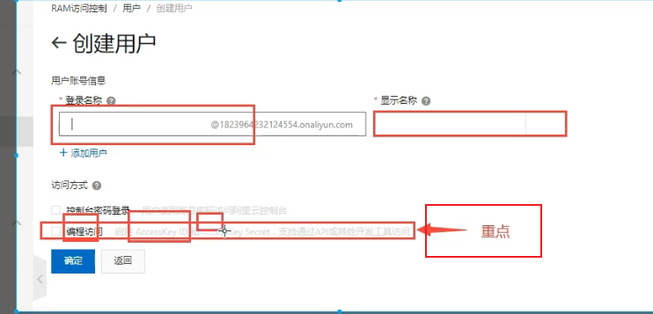

代码

Service

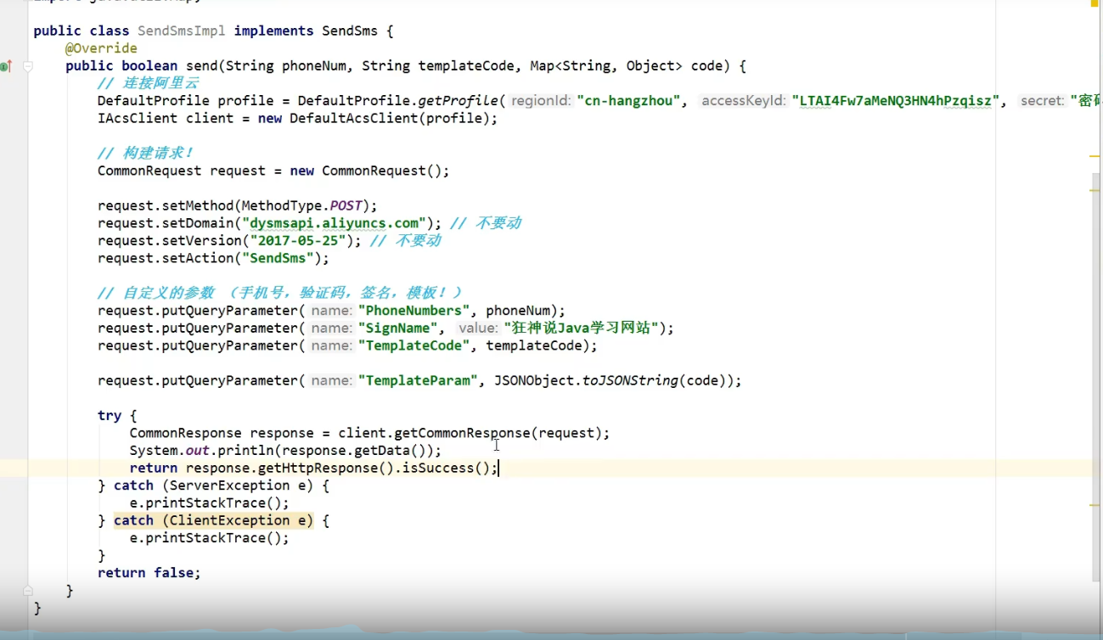

Controller

